Classe Défense et Sécurité Globale – 3éme EA
Lycée Louis Pasteur – Marmilhat
Mmes Rebeyre – Philippon - Gonzalez

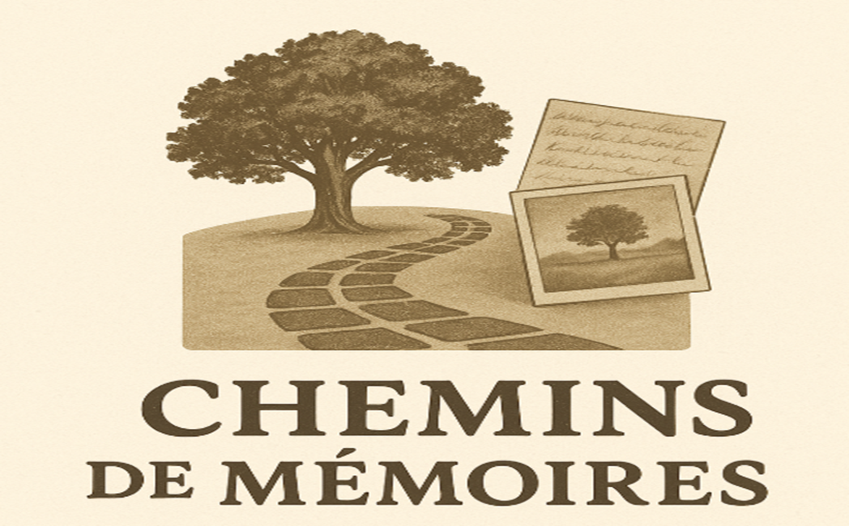

Former les jeunes d’aujourd’hui à être les acteurs de demain …..

2025-2026

Nous engageons cette année la classe de 3éme EA dans un projet de classe défense et de sécurité globale. Un projet pédagogique et éducatif interdisciplinaire en partenariat avec une unité militaire marraine.
Ce projet qui renforce la cohésion et donne du sens aux valeurs républicaines sera une véritable aventure humaine pour l’ensemble des élèves.
En lien avec les programmes scolaires, cette classe défense contribue à l’acquisition de connaissances, de compétences, de culture et concoure au parcours éducatifs. Elle incarne l’engagement et les valeurs citoyennes, elle offre aux élèves l’occasion de partager une expérience riche et constructive dans laquelle ils peuvent s’identifier.
Choix des thématiques et projets
Préparer les élèves à devenir de futurs citoyens, conscients de leurs droits, de leurs devoirs et de leurs responsabilités :
. Choix de l’unité militaire marraine : nous avons pris contact avec la gendarmerie et souhaitons nous rapprocher de l’AIA à Lempdes
. Transmettre les valeurs et principes de la république (liberté, égalité, fraternité, laïcité, justice, citoyenneté)
. Sensibiliser au travail de mémoire : participation au concours musée de la Résistance. Thème retenu : « La fin de la Shoah et de l’univers concentrationnaire nazi. Survivre, témoigner, juger (1944-48)
. Visite du musée de la résistance à Chamalières.
. Mise en place d’un journal TV du 8 mai 45
.Création d’un BD, lettre à un résistant.
. Participer à des commémorations : commémoration du 11 novembre et/ou 8 mai avec la Mairie de Lempdes/Cournon/Clermont Fd.
. Atelier avec le GR71 Auvergne, autour du drapeau, objet emblématique, porteur des couleurs de notre pays, héritier, témoin de l’Histoire.
. Concours photo monuments aux morts, mémoires de guerre et de résistance.
. Visite d’un lieu de mémoire, voyage scolaire mémorial en Normandie du 20 au 24 avril 2026.
. Actions de solidarité
. Participation à des rallyes citoyens
. Bilan et restitution (mai) : Une demi-journée rassemblant élèves, parents, lycée, partenaires … autour de diaporama, expositions, carnet de voyage …. Et du verre de l’amitié.

